
本 科 毕 业 设 计

基于SSM的快递管理系统的设计与实现

姓名 | 霍胜龙
院系 | 信息与电气工程学院
专业 | 软件工程
年级 | 2014
学号 | 20142203753
指导教师 | 宋丽华 副教授

2018 年4月17日
独 创 声 明
本人郑重声明：所呈交的毕业论文(设计)，是本人在指导老师的指导下，独立进行研究工作所取得的成果，成果不存在知识产权争议。尽我所知，除文中已经注明引用的内容外，本论文（设计）不含任何其他个人或集体已经发表或撰写过的作品成果。对本文的研究做出重要贡献的个人和集体均已在文中以明确方式标明。
此声明的法律后果由本人承担。

作者签名:
二〇一 年 月 日

毕业论文（设计）使用授权声明
本人完全了解鲁东大学关于收集、保存、使用毕业论文（设计）的规定。
本人愿意按照学校要求提交论文（设计）的印刷本和电子版，同意学校保存论文（设计）的印刷本和电子版，或采用影印、数字化或其它复制手段保存论文（设计）；同意学校在不以营利为目的的前提下，建立目录检索与阅览服务系统，公布论文（设计）的部分或全部内容，允许他人依法合理使用。
（保密论文在解密后遵守此规定）

作者签名:
二〇一 年 月 日

毕业设计开题报告
姓名 | 霍胜龙 |  | 性别 | 男 | 学院 | 信息与电气工程学院 |  | 年级 | 2014 | 学号 | 20142203753
题 目 |  | 基于SSM的快递管理系统的设计与实现
课题来源 |  | 学生自拟 |  |  |  | 课题类别 | 工程设计与开发
选题意义（包括科学意义和应用前景，研究概况，水平和发展趋势，列出主要参考文献目录）：
随着当今社会飞速发展，人们的网络生活越来丰富，其中占据网络生活的大部分当属网购，因此随之而来的就是快递订单的越来越多。伴随着快递信息的增加，这些信息的管理自然成了首当需要解决的问题。快递信息的多样性与实时更新的特性，使得快递信息的管理问题成了快递公司的运行的根本基础，因此开发一个高效管理快递信息的管理系统，对于快递物流公司的运行效率甚至消费者网购的体验都是至关重要的。本系统的设计是在实地调研的基础上，将当下快递公司的物流运行方式加入其中，以更加高效的管理方式管理快递物流信息，提高快递物流的效率。
参考文献：
[1] Craig Walls.Spring实战（第4版）[M].北京：人民邮电出版社，2016.
[2] Bruce Eckel 著，陈昊鹏 译. Java编程思想（第4版）[M]. 机械工业出版社, 2007.
[3] Caliskan,M.Sevindik,K.Spring入门经典[M].北京：清华大学出版社，2015.
[4]唐汉明，翟振兴，关宝军 等. 深入浅出MySQL 数据库开发 优化与管理维护 第2版[M]. 人民邮电出版社, 2014.
[5] CrossoverJie．SSM技术讨论[Z]. https://github.com/crossoverJie/SSM.
研究主要内容和预期结果（说明具体研究内容和拟解决的关键问题，预期结果和形式，如在理论上解决哪些问题及其价值，或应用的可能性及效果）：
快递管理系统是对快递信息进行实时管理的前后台分离的管理系统，管理员通过前台登录后台管理界面；不同于其他管理系统，快递管理系统不提供管理员的注册功能，系统管理员由公司经过审核验证，由超级管理员指定添加进管理员信息表中，因此前台仅提供普通会员的注册以及管理员登录入口。
前台系统包括物流管理，快递信息查询，快递网点查询等用户可能需要的各种查询方式，快递单的提交，其中快递信息的查询，提供快递单号和手机号两种形式的查询方式，快递网点的查询调用百度地图API接口，在百度地图上搜寻三公里内的快递网点；其中系统的主要服务是应对与快递信息的处理以及物流服务，对于其他服务仅做简单介绍。
后台系统管理，包括对快递信息的各种处理方式，包括快递揽件、快递派件以及快递信息的检索查询；快递站点的管理，包括对站点的添加、删除、修改和查看，快递站点的信息保存在数据库中，后台将信息读出，并调用百度地图API将地理站点显示在实时动态地图上；对于物流信息的模拟，将数据库中的快递信息读出，通过模拟添加快递的物流信息实现信息更新。
快递管理系统，通过简单直接的界面，实现快递信息的快速处理，加快了物流的传递效率，也提高了快递网点的工作效率。
难点：初期项目框架搭建与配置、缓存整合与框架版本搭配。
预期结果：系统可以稳定流畅运行。
拟采取的研究方法和技术路线（包括理论分析、计算，实验方法和步骤及其可行性论证，可能遇到的问题和解决方法，以及研究的进度与计划）：
（一）研究方法
使用了将各功能区分开的方法，将各个功能分开实现，让用户一目了然，简单明了。另外，本系统实现时遵循了实用、可靠、同步的原则，方便管理员进行快递的管理，为管理员提供简单有效的快递信息管理功能，系统界面简单实用，易于操作。在系统的实现过程中根据功能的不同，对模块进行相应的区分，结构清晰，方便日后的维护和扩展。
（二）技术路线
1．采用tomcat，做到前后端分离，由apache响应静态页面的访问，减轻服务端压力。
2．使用spring、spring mvc、mybatis后端框架，提高开发效率。
3．前端页面使用h5、css3、javascript，并使用ajax异步请求数据，使前端页面与后台逻辑充分分离。
4．采用jquery、layui等前端框架，提升开发效率，使页面更加美观。
5．使用MySQL数据库进行数据的管理。
（三）毕业设计的步骤
1．开题：根据需求分析，搜集相关资料，回顾之前所学开发框架的搭建与使用，熟练掌握数据库的使用，上网搜集和查阅图书获取所需难点技术的相关知识。
2．系统分析：分析本系统需要实现的具体功能，划分不同模块，根据划分的模块分析数据的增删查改等相关操作，分析不同模块的功能实现和各个模块的交流联系。
3．系统设计：根据上述系统分析，创建系统数据库，设计数据表结构，并建立相关表之间的联系，以减少数据的冗余度；实现配置管理的增删改查，并完成程序基本构架，将基本功能展示于页面之上。
4．系统修复与完善：对系统进行反复测试，修复相应bug，在调试过程中不断完善系统功能，删减考虑不细带来的功能重复和代码数据的冗余，优化代码质量。
（四）可能遇到的问题及解决方法
系统开发过程中可能会遇到使用的技术不够了解、出现bug等问题，可以采用查阅有关资料，请教老师和同学等方法解决。
（五）研究的进度和计划
1月13日 ～ 3月1日 学习与回顾在系统开发中应用到的技术
3月2日 ～ 3月8日 完成系统需求分析，规划设计方案
3月9日 ～ 3月13日 根据设计方案搭建系统框架
4月14 日 ～ 4月20日 撰写论文初稿
4月21 日 ～ 5月10日 功能的bug修复和调试
5月11日～ 5月16日 修改 论文，准备答辩
指导教师意见（对论文（设计）选题的意义、应用性、可行性、进度与计划等内容进行评价，填写审核结果：同意开题、修改后再开题、不同意开题）：
该同学对于所开课题进行了较为详尽的调研，参考了许多文献，最后确定的课题具有一定的实用价值。本课题是学生所学专业知识的延续，符合学生专业发展方向，对于提高学生的基本知识和技能，对于提高学生的研究能力与开发能力有益。前期分析与设计结构合理，技术用语基本准确，难度适中，学生能够在预定时间内完成该课题的设计。
同意开题。

签名：
年 月 日
院（系）毕业论文（设计）领导小组意见：
同 意 开 题

（签章）
年 月 日
毕业设计结题报告
姓名 | 霍胜龙 |  | 性别 | 男 | 学院 | 信息与电气工程学院 |  | 年级 | 2014 | 学号 | 20142203753
题 目 |  | 基于SSM的快递管理系统的设计与实现
课题来源 |  | 学生自拟 |  |  |  | 课题类别 | 工程设计与开发
本课题完成情况介绍（包括研究过程、实验过程、结果分析、存在的问题及应用情况等。）
通过对快递收发流程的实地调研以及对快递管理系统的需求分析，后台主要采用SSM框架且使用Java语言进行开发。前后台交互使用Ajax和Json交互数据，实现前后台的分离。前台页面使用Layui前端框架与jQuery技术设计简洁、人性化的响应式网页。通过Tomcat提供服务支持，使用MySQL管理后台数据。
本系统实现了完整的快递收发流程，前台提供用户提交快递单的信息，并且提供多种查询方式，包括快递物流信息的查询、快递运费查询、快递网点查询、运费时效查询以及汇率的查询。后台管理员负责快递信息的管理，从揽件到收件由管理员完成。在物流管理模块，模拟物流的实现过程，在修改信息模块，可以修改还未进行揽件的快递信息，在查询服务模块，支持多种方式的模糊查询。
指导教师评语：

签名：
年 月 日
院（系）毕业论文（设计）领导小组意见：
同 意 结 题
（公章）
年 月 日

毕业设计成绩评定表
学院（公章）：信息与电气工程学院 学号：20142203753
姓 名 |  | 霍胜龙 |  | 总成绩：
题 目 |  |  | 基于SSM的快递管理系统的设计与实现
评
阅
人
评
语
评  阅  人  评  语 | 签名： 年 月 日
答
辩
小
组
评
语
答  辩  小  组  评  语 | 答辩成绩： 组长签名： 年 月 日
注：总成绩=答辩成绩（100%）。总成绩由百分制转换为五级制，填入本表相应位置。
目 录
1 引言 1
2 系统需求分析 2
3 系统设计 3
3.1 系统体系结构设计 4
3.2 前端功能模块 4
3.2.1 快递寄件 4
3.2.2 查询物流 5
3.2.3 运费时效查询 5
3.2.4 服务网点查询 6
3.2.5 更多内容查询 7
3.2.6 服务中心 8
3.2.7 管理员登录 8
3.3 后台管理功能模块 9
3.3.1 个人信息管理 9
3.3.2 快递管理模块 10
3.3.3 模拟物流模块 12
3.3.4 查询模块 13
3.3.5 修改信息模块 13
3.4 数据库设计 14
3.5 开发工具和环境 16
3.5.1 开发技术 16
3.5.2 代码托管工具 17
3.5.3 数据库 17
3.5.4 开发环境 17
4 系统特点 17
5 结束语 17
参考文献 18
致 谢 18

基于SSM的快递管理系统的设计与实现
霍胜龙
（鲁东大学信息与电气工程学院，软件工程专业，2014级2班，20142203753）
摘 要：本快递管理系统是为提高快递网点的工作效率，为快递工作人员提供高效管理快递信息的快递管理平台。此平台是一个基于B/S架构且采用当前流行的Layui前端框架搭配JQuery与AJAX等技术，定制出一个PC端的Web应用。管理员在本系统中可以对快递进行增删改查等操作，对快递信息进行高效管理；用户可以在前台提交快递信息，并可以通过前台查询快递的物流信息。使用SSM开源框架搭建管理系统后台。系统使用MySQL对数据进行存储，极大地加快的系统的运行与信息处理速度。
关键词：快递管理系统；B/S架构；SSM开源框架
Design and Implementation of Express Delivery Management System Based on SSM
Shenglong Huo
(Major in Software Engineering, School of Information and Electrical Engineering, Class 2, 20142203753)
Abstract: The purpose of this express delivery management system is to improve the working efficiency of express delivery network and to provide express delivery management platform for express workers to manage express information efficiently.This platform is based on the B/S architecture and uses the popular Layui front-end framework with jQuery and Ajax technologies to customize a PC Web application.In this system, the administrator can add, delete and check express delivery, and manage express information efficiently; users can submit express information in the front desk, and can query the logistics information of express delivery through the front desk.The platform background uses SSM open-source framework to build.The system uses MySQL to store data, which greatly speeds up the speed of system operation and information processing.
Key words: Express Delivery Management System; B/S Architecture;SSM Open-source Framework

1 引言
随着互联网的飞速发展，人们的网络生活越来丰富，其中占据网络生活的大部分当属网购，因此随之而来的就是快递订单的越来越多。伴随着快递信息的增加，这些信息的管理自然成了首当需要解决的问题。快递信息的多样性与实时更新的特性，使得快递信息的管理问题成了快递公司的运行的根本基础，因此开发一个高效管理快递信息的管理系统，对于快递物流公司的运行效率甚至消费者网购的体验都是至关重要的。本系统的设计是在实际调研的基础上，将当下快递公司的物流运行方式加入其中，以更加高效的管理方式管理快递物流信息，提高快递的物流速度和快递工作人员的工作效率。建立本系统最初，是在咨询过本校的某快递公司的快递负责人之后，详细的了解了一下快递的业务流程以及收发快递中间的具体步骤，本系统的设计严格按照正规的快递业务流程进行，其中的功能模块的设计也是根据快递公司的快递管理系统的功能实现的。

2 系统需求分析
本平台不同于其他系统，系统共分为用户和管理员两个主要角色。其中管理员身份不可随便注册，如果想成为系统管理员，需向快递公司提交申请，公司审核通过后，公司通过另一套员工信息管理系统将信息加入管理员信息表，管理员以此信息登录快递管理系统后台管理界面。
这里要说明一下，系统的角色划分。普通用户即在PC客户端前台界面有快递业务需求的所有使用者，在网站主页可以下单、查询以及了解本平台的所有业务服务。管理员实际上就作为了系统管理员的身份，从根本上上也包括了快递员的所有的工作内容。这里对于角色的弱化，也是在实际调研的基础上，根据实际的工作需求所做的改变，更符合现在快递管理的工作的工作场景。
普通用户和管理员都具有以下功能：
（1）个人信息管理：个人基本信息的修改、修改密码、个人头像的上传和修改。
（2）我要寄件功能：将快递表单信息存入后台数据库。
（3）运单查询功能：通过快递单号查询快递物流信息。
（4）运费时效查询功能：通过发件地址、收件地址、重量查询预计到达时间以及运费。
（5）服务网点查询功能：调用百度API查询附近三公里以内的快递网点。
（6）其他查询功能：包括汇率查询，常用表格下载以及代收款查询。
普通用户可以使用前台的各种查询功能，普通用户可以注册为会员，会员用户将享受高于普通用户的快递速度以及低于普通用户的运费。用户可以在前台界面提交快递单，在后台处理了快递单后，可以在前台查询快递的物流信息；在下单之前用户可以输入快递的发件地址和收件地址以及快递物品的重量，查询快递预计到达时间以及运费；用户如果不知道附近的快递网点的位置，可以通过快递网点查询功能，查询出附近三公里以内的快递网点，方便邮寄快递。
普通用户用例图如图2所示。
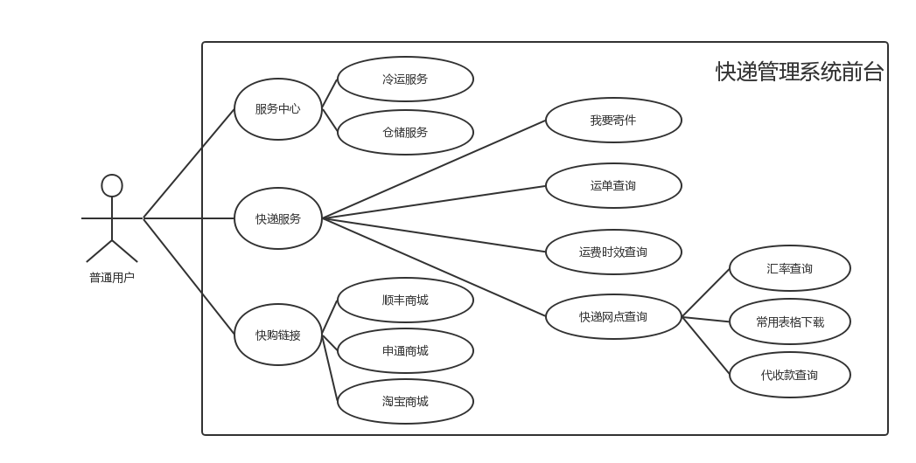
图1 普通用户用例图
管理员为本平台中管理信息的角色，不可注册。管理员拥有普通用户的全部功能，同时还拥有后台管理功能，即管理员既可以在前台使用普通用户的所有功能也可以通过登录后台管理界面，对快递信息进行增删改查。
管理员是管理快递信息的主要角色，主要功能包括：快递管理、物流管理、查询服务以及对快递信息的修改。从快递下单开始到用户确认收件之前，管理员控制后台快递的派送流程。管理员的查询方式较于用户的查询，更加方便快捷，增加多种模糊查询方式，例如：管理员可以通过快递单号进行模糊查询快递信息，无须输入完整的15位快递单号，会使得管理员的工作效率更高。区别于前台用户的查询结果，管理员查询一般是查询快递单的详细信息，其中包括发件人、收件人以及快递的信息等；通常前台使用最多的功能应该是用户通过快递单号去查询快递的物流信息；因此后台并不提供快递的物流信息的查询方式。
管理员用例图如图2所示。
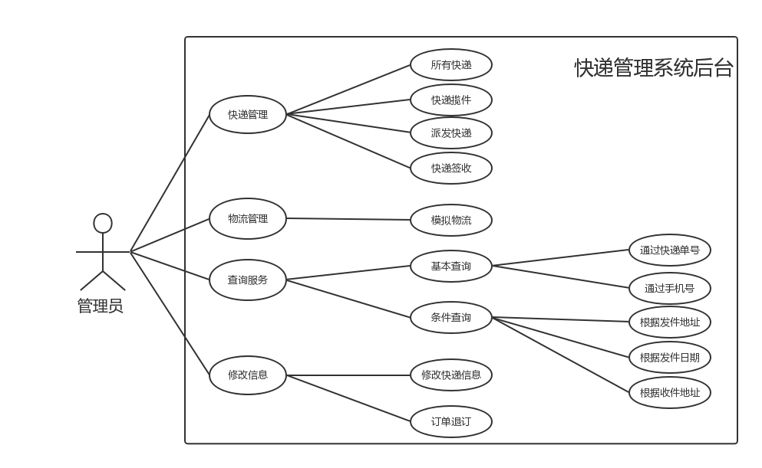
图2 管理员用例图

3 系统设计

3.1 系统体系结构
本快递管理系统后台是基于SSM开源框架系统架构，前台使用JQuery，Layui等前端框架结构，通过前后端分离的B/S整体设计系统架构实现。系统前台提供丰富的查询接口供用户使用，实现快递平台客户端应具有的各种功能；系统后台通过对快递信息的增、删、改、查等操作，完成对快递信息的管理，形成完整的业务流程。
系统前台除了展示公司的服务信息，主要是为普通用户查询了解各种信息提供丰富的查询接口。普通用户可以进行的主要操作功能有：提交快递表单、查询快递物流信息、快递时效查询、运费查询、服务网点查询等。一切使用本平台进行快递服务的人员统称为普通用户，普通用户使用本平台进行最多的操作应该是快递单的提交与快递物流信息的查询。
管理员后台功能设计是基于快递管理工作人员的实际工作方式的调研的基础之上进行设计的，本系统后台具有快递工作人员在实际工作中用到的各种主要功能，其中包括快递包裹的揽收、派件以及签收，快递信息的修改以及多种查询方式等。管理员主要功能模块有：个人信息管理、快递信息管理、物流信息管理、快递信息查询以及快递信息的修改。
整体系统架构如图3所示。
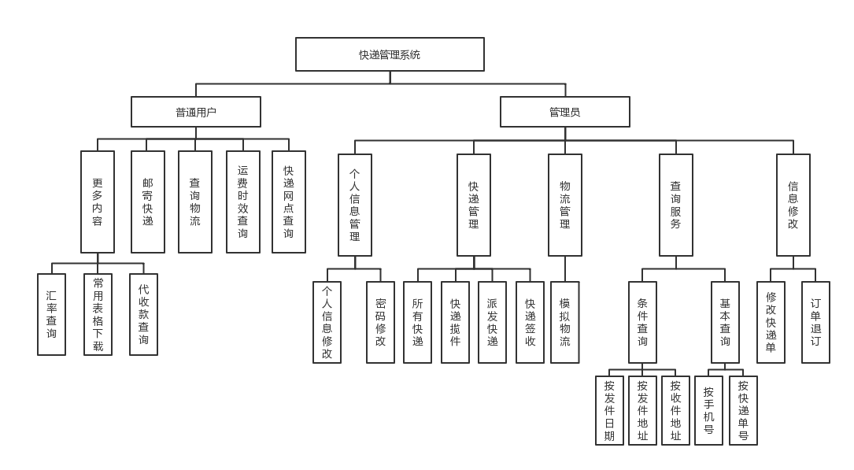
图3 系统架构图

3.2 前端功能模块
3.2.1 快递寄件
按照快递的派发流程，首先应该是由用户提交快递表单信息。用户通过前台页面在网页上填写表单信息，将快递信息提交到后台，待快递员揽件后，整个派发过程开始进行。用户填写的表单，涉及派发快递的所有基本信息，其中包括：必要的寄件人信息、收件人信息以及快递信息的类型、重量和备注。
寄件人信息中，除了要填写寄件人姓名、手机号、地址等。其中一点说明的是增加了邮箱验证。由于在实际的快递单的提交过程中，快递平台一般通过验证快递发件人的手机号以此验证快递是由本人邮寄，一般是通过向发件人发送手机验证码的形式进行验证；由于手机短信验证码发送目前没有免费的接口提供使用，使用有偿短信验证码服务代价太高；所以想到同等解决方案是通过腾讯邮箱提供的邮箱服务接口，进行邮箱的验证，以此达到与短信验证同样的效果。
同样对于收件人信息与发件人信息表单类似，其中不同的是收件人的身份无需验证，直接填写收件人手机号即可。关于表单中的地址级联下拉菜单，是从后台数据库动态获取的数据，首先将省份信息渲染到省份的下拉菜单中，当点击省份信息时，将对应的市级信息添加上去。
快递物品信息，包括快递的物品类型，重量，物品类型可以选择多个，若选择其他类型，还可在下方备注栏进行快递信息的备注。
快递单运行界面如图4所示。
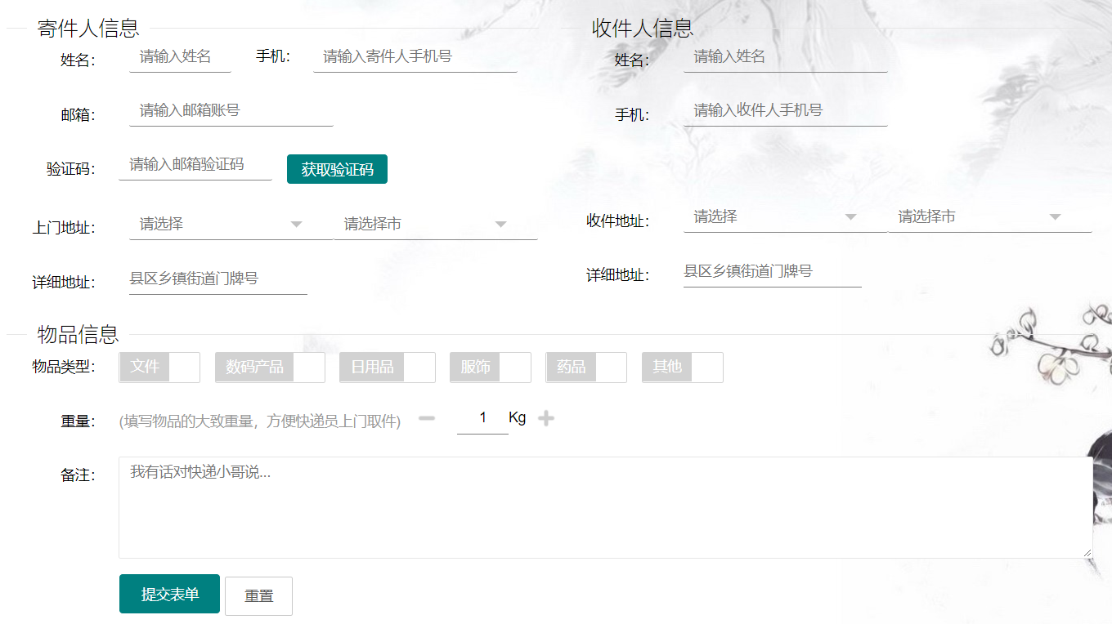
图4 快递单页面
3.2.2 查询物流
用户提交快递信息后，系统会弹出提示信息，将快递单号返回前台，并提示用户记好方便日后查询快递物流信息，用户日后以此快递单号进行快递物流信息的查询。
用户查询快递物流信息，可以通过主页面的查询框输入快递单号进行查询，输入的快递单号应该是严格的15位数字单号，前台查询不支持模糊查询，只能进行精确查询。也可以点击运单追踪进入快递服务主页面进行快递物流信息的查询。快递信息表中设有字段用于标注快递的当前状态，查询快递信息时首先通过访问快递信息表查找快递的当前状态；若是派件状态，则可以通过快递单号从物流信息表查询物流信息，否则提示当前没有物流信息。
3.2.3 运费时效查询
在用户发快递之前，可能需要先了解一下快递的到达时间，以及邮寄费费用问题。运费时效查询模块是用来解决用户此类问题的，用户需要输入快递的始发地和目的地，以及快递的发件时间和快递重量，以此计算快递的可能到达时间和相应的费用。
由于此功能的输入方式相对灵活，又不涉及查询等操作，因此这部分功能的实现没有与访问后台，是通过前台的JavaScript逻辑判断实现的。原则上中国大陆的中东部地区起始邮费都是相同的，相应的超出的重量计费也是相同的；除了海外地区和几个西部地区的邮费起点和超重计费方式都是略高于中东部地区，在运送的时间上也会慢与中东部地区。
运费时效查询的实现逻辑如下：当始发地和目的地中有一个含有除中东部地区以外的其他地区时，运费的初始费用就设置为15元，每超重一公斤按增加8元计，运送时间上按照一周内到达；如果始发地和目的地都为中东部地区，运费的初始费用设置为13元，每超重一公斤按增加5元计，运送时间上按照三天内到达。
运费时效查询运行界面如图5所示。

图5 运费时效查询
3.2.4 服务网点查询
当前的快递公司，对于订单都是在线下单，随后客服联系用户上门取件，但是并不是所有地区都有上门取件的服务，因此某些情况下，用户需要亲自将快递物品送去附近的快递网点。此模块的实现调用了百度地图API，利用百度地图，将地理信息更直观的展现在用户面前，用户可以在地图上找到附近三公里内的快递网点的信息，从而方便用户自行将快递送至快递点，也减轻了快递员的工作压力，从而提高快递效率。查询服务网点的运行效果如图6所示。
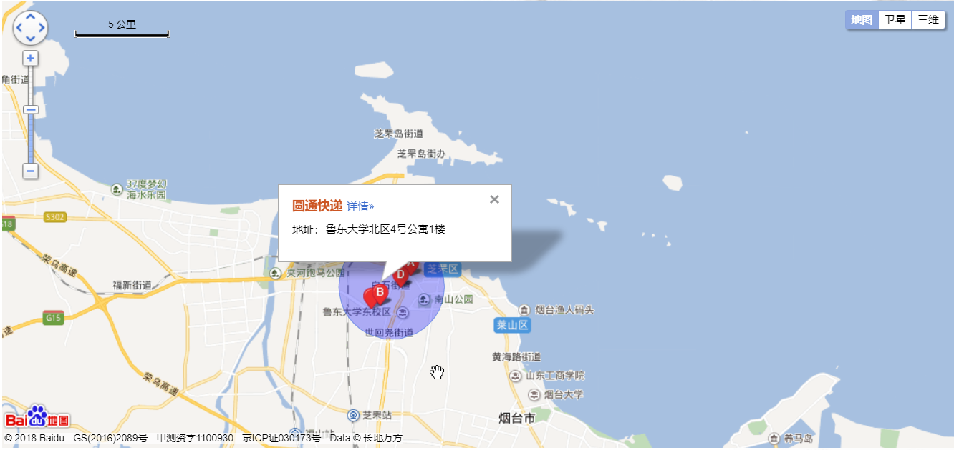
图6 服务网点查询
3.2.5 更多内容查询
（1）汇率查询
汇率查询功能的设计是参考国内其他大型快递公司的官网的功能设计，其中汇率的变化其实是实时变化的。不同时期的汇率不一定相同，这里是将当前的几个主要币种之间的汇率储存到数据库中，在页面上通过点击下拉菜单进行选择兑换的货币种类，同时下方可以选择兑换的货币数量，将计算出的结果显示在页面上。
汇率查询运行如图7所示。
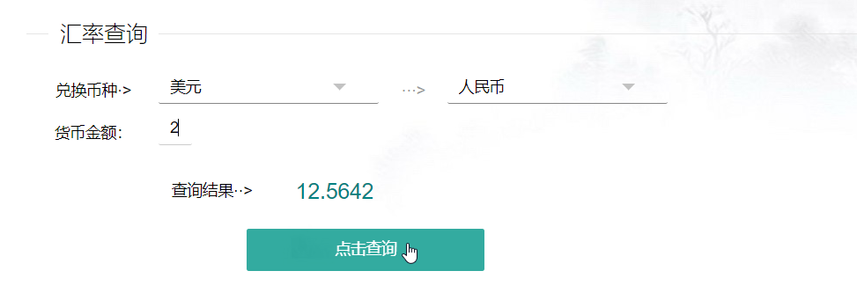
图7 汇率查询
（2）常用表格下载
常用表格下载是为了丰富系统功能，这里的表格下载是为了满足某些客户的要求，包括国内件，国际件，香港和澳门等特别地区的国际寄件要求，丰富页面内容。表格中的文档都随时都可下载。
界面的运行效果如图8所示。
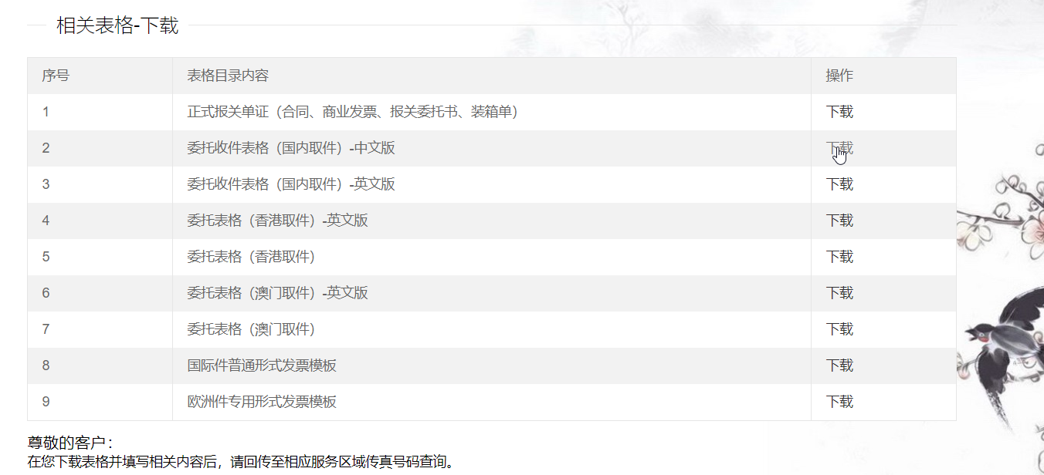
图8 相关表格下载
3.2.6 服务中心
本模块属于静态页面，主要用于介绍公司的产品服务，包括快递服务，冷运服务和仓储服务，通过静态页面对业务进行简单的介绍。其中快递服务是主要的功能模块，此模块的主要功能，在前文中已经介绍。关于冷运服务和仓储服务，以仓储服务为例，界面如图9所示。
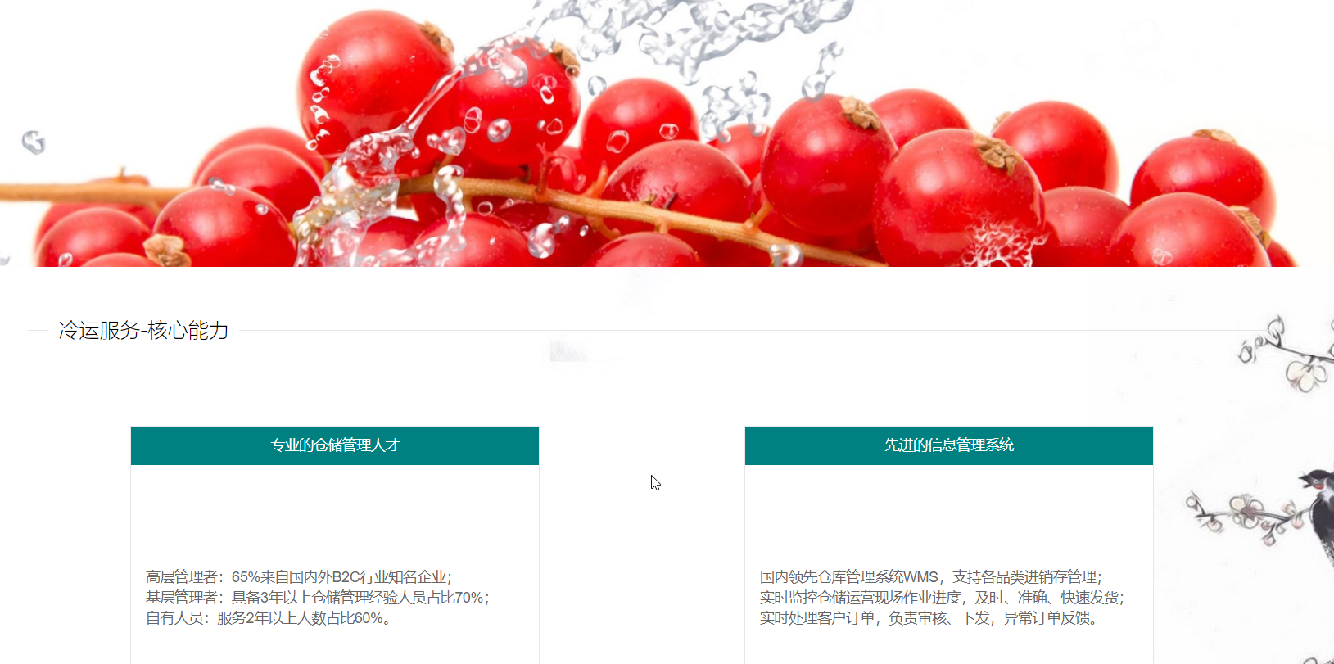
图9 仓储服务
3.2.7 管理员登录
管理员通过登录界面输入用户名和密码，表单已经进行表单验证，用户名长度需要长于4位，不能含有非法字符，密码长度不得超过15位，这里是JS实时监控着输入框的输入状态，输入格式不正确会及时提示当用户名和密码格式正确，点击登录按钮会弹出输入验证码的弹出框，当验证码输入正确，点击确认按钮，如果信息验证正确即可登录后台管理系统，否则提示用户名或密码错误。
登录界面如图10所示。
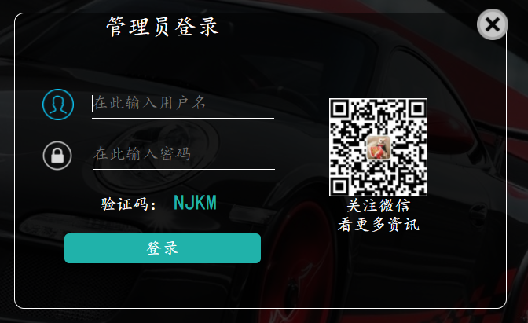
图10登录界面

3.3 后台管理功能模块
3.3.1 个人信息管理
管理员登录后台管理系统后，后台会从数据库中读取管理员的个人信息，将用户名和用户头像显示在系统的右上角，点击用户名出现下拉菜单的内容是：基本资料和安全设置。基本资料选项提供管理员修改个人信息的接口，管理员除了不能修改自己的用户名，其他信息均可修改。登录状态如图11所示。
图11 登录状态显示
（1）基本资料修改
点击基本资料按钮，弹出个人信息的信息框，其中个人信息已经从数据库中读并显示在输入框中，管理员可以随时修改，点击提交按钮即可更新基本资料。更新个人头像时涉及文件上传，此功能在后台有Controller处理头像图片的更新信息。
这里解释一下基本信息的更新顺序，当点击个人头像时，选定某图片文件后，前台界面的个人头像会随之进行实时更新，但是图片的路径信息并没有传到后台数据库去，前台此时只是将路径信息保存在变量中，等待与表单信息一并提交到数据库中。点击提交按钮才最终将管理员的文本信息和头像信息修改并保存到数据库中。
基本资料修改界面如图12所示。
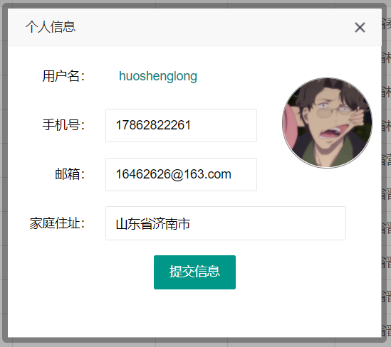
图12个人信息修改
（2）安全设置
点击安全设置按钮，弹出修改密码框，提供管理员修改登录密码的弹出框。当管理员成功登录后台，管理员的基本信息已经预先从数据库读出，这里预先将管理员的个人信息保存的同时，将用户的密码也保存在某一变量中，用户输入原密码前台可以直接进行校验，只有当原密码输入正确并且新密码以及确认密码都输入正确，提交修改才可传回后台修改密码。
3.3.2 快递管理模块
本模块是整个系统的核心功能，也是重点实现的部分。快递管理模块下分为四个关联的功能模块，这里的关联是必须按照正确的快递处理流程进行处理，例如不能先派件再揽件，处理事件的顺序必须独立并且应当按照快递的收寄派发顺序进行。
首先前台提交快递表单，将快递信息提交到数据库，此时的快递状态为待揽收的状态，管理员可以在所有快递信息中看到此条快递信息，也可以在待揽件窗口看到系统提示，最新的快递提交数量；管理员揽件后，快递状态更新为待派件，派件窗口又会提示，最新的需要的派发的快递的数量；快递员派发快递后，快递状态更新为待签收，至此快递派发进入最后过程。
快递状态显示如图13所示。

图13 快递状态显示
（1）所有快递
读取快递信息表中所有快递信息，以每页10条的形式显示在表格中，这里用的是前端框架Layui的数据表格显示的数据。在管理员登录后台管理平台时，就访问后台数据接口，将所有快递信息查询并显示在表格中，前端页面访问后台接口时，框架中封装的方法将页面的页数page和每页数据量limit自动传入后台，后台直接接收分页信息，将当前页数据打包成json返回前端，前端接收数据进行数据表格的动态数据刷新并显示。
页面如图14所示。
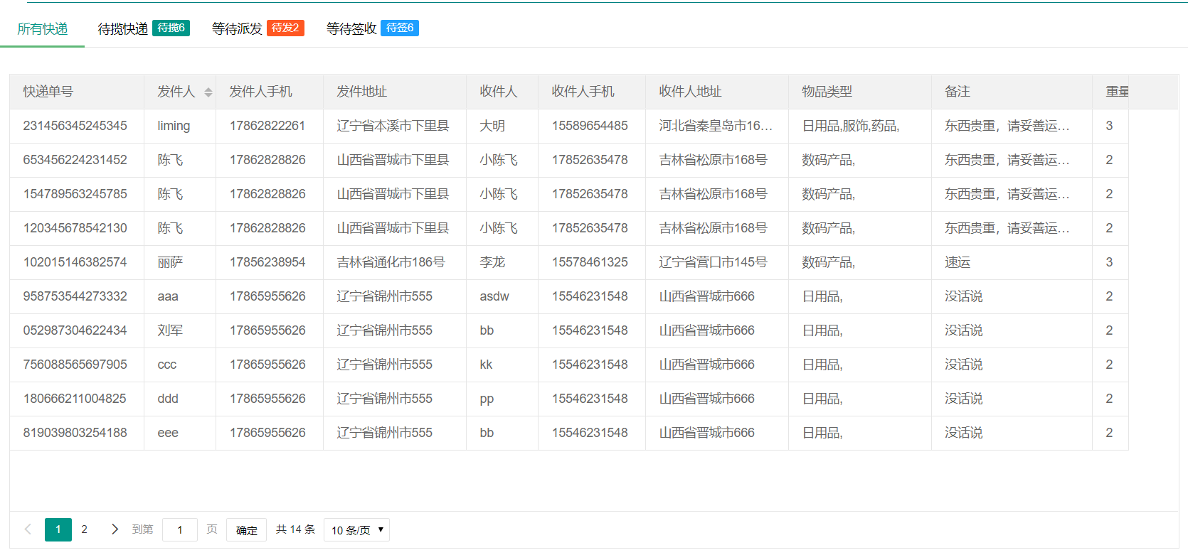
图14 所有快递信息
（2）待揽快递
点击待揽快递选项，将所有快递状态为等待揽件的信息显示，并将待揽件的总数显示在选项旁边以作提示。点击待揽快递时，访问快递信息接口，并同时传进参数waitpack。将所有快递状态为待揽状态的快递返回前端。点击揽件，通过获取当前行的快递单号，利用快递单号将快递状态修改为已揽件的状态，前端页面的显示效果是当前表格删除一行，待揽快递件数量减一，等待派发快递件数量加一。
运行页面如图15所示。
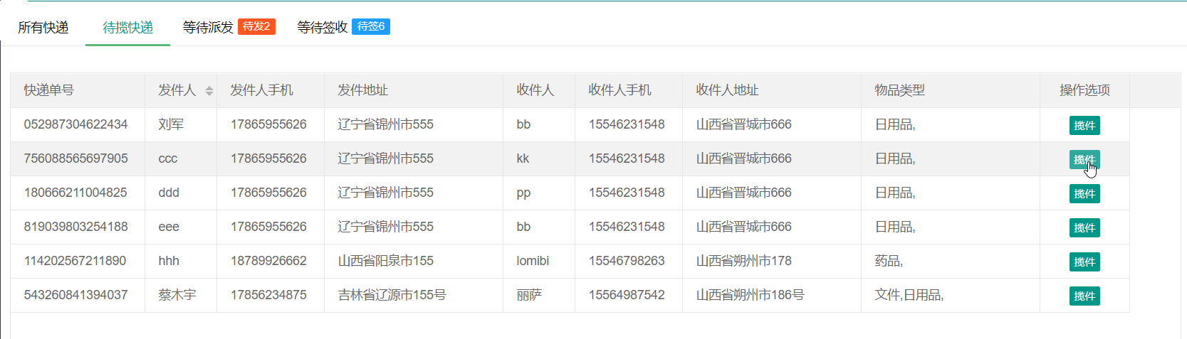
图15 快递揽件
（3）派发快递、签收快递
当快递的状态为正在派件的状态时，用户可以通过前台查询到物流信息。基本逻辑和快递揽件类似，通过将所有等待派件的快递信息查询出来，点击派件按钮，将快递的状态修改为正在派送的状态。前端的显示效果是当前表格删除一行，数据库快递状态更改；派件后，状态更改为待签收，签收后，将快递信息表和物流信息表的信息通过快递单号一并删除，此时用户将不能查到相关的物流信息。快递派发和快递签收页面类似于快递揽件的页面，每次操作后页面数据表格动态刷新。
3.3.3 模拟物流模块
当下的快递公司的物流管理系统，是分布于全国各地，并随着每个网点的物流确认，将当地的地理信息添加到物流信息数据库中，实现物流信息的实时更新。物流状态的更新是用户查询物流信息的关键。但是对于单系统来说，本平台的关键步骤在于，如何完成快递物流信息的模拟？
本系统将通过物流模拟的形式，实现物流信息的更新。实现的具体逻辑如下：管理员点击显示揽件，将快递信息表中的等待派发的快递逐条显示页面上，后台也随即按此快递单号在物流信息表中插入一条数据；点击揽件之后，将把发件地址作为物流信息的第一条，插入到物流信息表中，前端界面显示，某某件已揽件，正在发往下一站；物流的中间信息将通过百度地图实现物流信息的追加，每次都会截取当前系统时间与地点信息同时追加到物流表的物流字段中并以特定字符分隔，前端显示内容为某某地已处理，正在发往下一站；最后点击派件，系统将此快递的收件地址追加到物流表中，前端显示内容为某某地正在派件，请注意查收。
在前台查询物流信息时以相同的特殊字符作为分隔符，将物流信息逐条显示，模拟物流的实现过程，是调用百度地图API，将先前已经设定的服务网点存入数据库中，从数据库中读出各个网点信息，将其标注在百度地图中。点击揽件之后，可以看到该条快递订单的发件地址和收件地址，然后通过百度地图，在地图中划出一条物流路线，路线经过沿途地点，将逐一加入物流信息表的物流信息字段中，并与当前系统时间形成一条物流信息，最后点击派件的时候，将收件地址追加到物流信息的末尾，至此，一条完整的物流信息模拟完成。运行页面如图16所示。
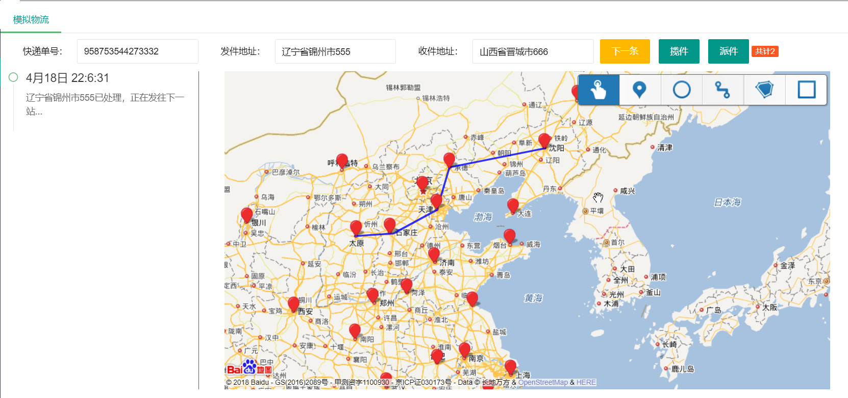
图16物流模拟过程
3.3.4 查询模块
（1）基本查询
基本查询里面的查询的方式分为快递单号和发件人手机号。按快递单号查询支持模糊查询，只输入快递单号，点击查询时，查询方式只按快递单号一个条件进行模糊查询；当只输入发件人手机号进行查询时，查询方式为按手机号进行精确查询；当同时输入两个输入框，查询方式为通过快递单号和发件人手机号码两个条件同时查询。这里条件查询的灵活性的体现是依赖于SSM开源框架中的MyBitis的条件查询的多样。MyBitis框架中的where语句，可以通过if判断条件是否存在，从而减少了后台直接进行逻辑判断的复杂度。
运行页面如图17所示。

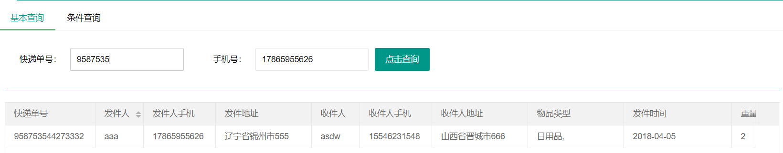
图17 基本查询
（2）条件查询
条件查询包括按发件地址、按收件地址和发件日期进行查询，其中按发件地址查询和按收件地址查询都是支持模糊查询，这样可以查询某一地区的快递收件情况，三个输入框可以任选输入值进行查询，任选其一是单条件查询，多选则是多条件精确查询；按日期查询的方式可以查询到某日的网点工作状态。运行页面如图18所示。
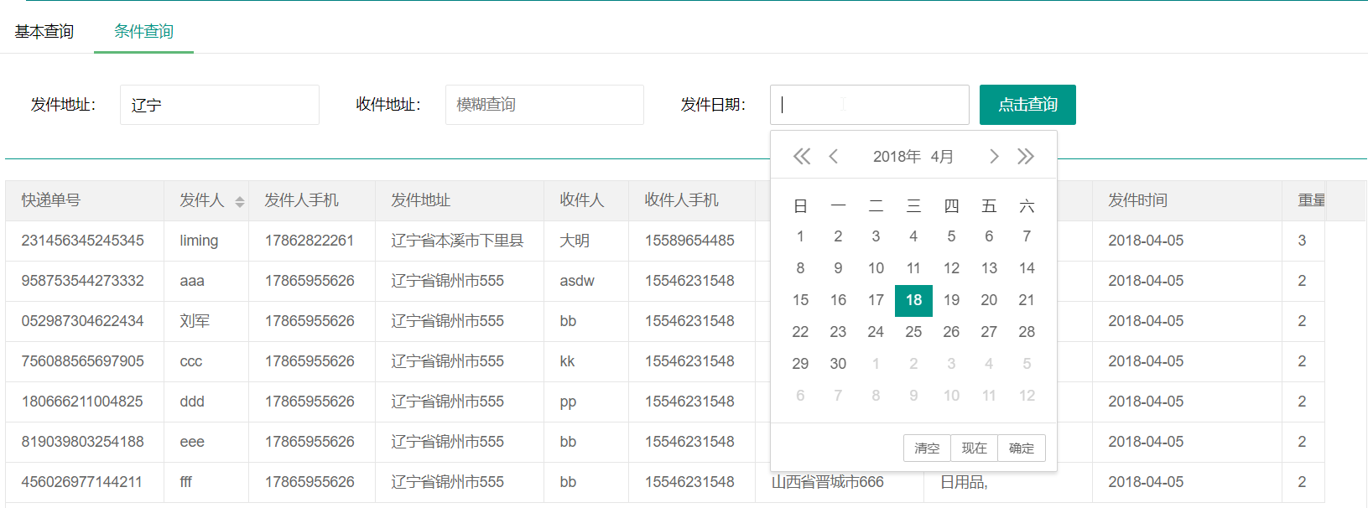
图18 条件查询
3.3.5 修改信息模块
（1）信息修改
如果要修改快递订单，首先应该满足条件就是，快递还处于等待揽件的状态，就是快递物品还在本地网点中，但是并没有被快递员揽件发送。管理员可以查询出所有待揽的快递，进行信息的修改。修改快递信息用的是Layui数据表格中的可修改数据形式，表格中除了快递单号不可修改，其他信息均可通过直接点击相应的表格框，表格对应的焦点的格变为输入框的形式，输入要修改的值，点击表格的其他任意位置，即可完成数据的修改。
实现的逻辑是当输入框失去焦点时，首先表格获取当前快递的快递单号，以此单号作为修改条件，将修改的字段和对应的要修改的值传到后台，修改对应的快递信息。前端随即修改为新值，后台数据库数据也随之改变。
运行页面如图19所示。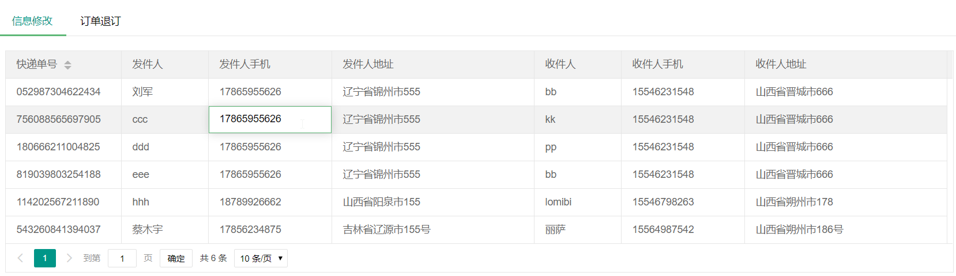
图19 快递信息修改
（2）订单退订
与修改快递信息一样，如果要退订快递，前提是此快递还没有被揽件派发出去，因此只有当快递还在待揽状态时，才可以取消发送这快递。点击退单按钮，从表格中获取该条信息的快递单号，以快递单号为条件，将此条快递信息从快递信息表中删除。前台表格会实时响应，点击退单后，表格自动将该条数据删除。
运行页面如图20所示。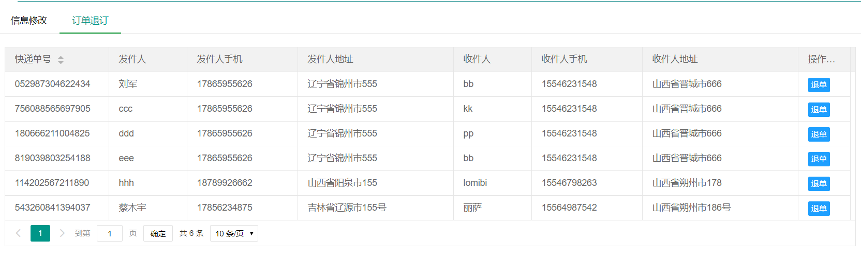
图20 快递订单取消

3.4 数据库设计
本系统共有如下表：users_table（管理员信息表），package_info（快递信息表），logistics（物流信息表），longi_lati_tude（快递网点信息表），provinces（省份信息表），cities（地州市信息表），rate_table（汇率信息表）。

表1 logistics 物流信息表
列名 | 类型 | 字段大小 | 主键否 | 功能描述
id | int | 11 | 是 | 主键id
packnumber | varchar | 15 | 是 | 快递单号
logistics | text | 0 | 否 | 物流信息
表2 users_table 管理员信息表
列名 | 类型 | 字段大小 | 主键否 | 功能描述
u_id | int | 11 | 是 | 主键id
username | varchar | 30 | 是 | 用户名
password | varchar | 30 | 否 | 密码
employee_number | double | 15 | 否 | 员工编号
phone | varchar | 15 | 否 | 电话号码
email | varchar | 25 | 否 | 邮箱
address | varchar | 255 | 否 | 家庭住址
imgurl | varchar | 50 | 否 | 上传头像

表3 package_info 快递信息表
列名 | 类型 | 字段大小 | 主键否 | 功能描述
p_id | int | 11 | 是 | 主键id
p_sname | varchar | 20 | 否 | 发件人
p_saddress | varchar | 255 | 否 | 发件地址
p_sphone | varchar | 20 | 否 | 发件人电话
p_rname | varchar | 20 | 否 | 收件人
p_raddress | varchar | 255 | 否 | 收件地址
p_rphone | varchar | 20 | 否 | 收件人电话
p_type | varchar | 255 | 否 | 物品类型
p_weight | varchar | 10 | 否 | 物品重量
p_date | varchar | 255 | 否 | 发件日期
p_describ | varchar | 255 | 否 | 物品备注
p_number | varchar | 30 | 是 | 快递单号
p_state | varchar | 2 | 否 | 快递状态

表4 longi_lati_tude 快递网点信息表
列名 | 类型 | 字段大小 | 主键否 | 功能描述
id | int | 11 | 是 | 主键id
longitude | varchar | 25 | 否 | 经度
latitude | varchar | 25 | 否 | 纬度
discription | varchar | 255 | 否 | 地点描述
表5 provinces 省份信息表
列名 | 类型 | 字段大小 | 主键否 | 功能描述
id | int | 11 | 是 | 主键id
provinceid | varchar | 20 | 是 | 省份id
province | varchar | 50 | 否 | 省名称

表6 cities 地市信息表
列名 | 类型 | 字段大小 | 主键否 | 功能描述
id | int | 11 | 是 | 主键id
cityid | varchar | 20 | 否 | 地市id
city | varchar | 50 | 否 | 地市名称
provinceid | varchar | 20 | 否 | 省id

表7 rate_table 汇率信息表
列名 | 类型 | 字段大小 | 主键否 | 功能描述
cash_id | int | 11 | 是 | 主键id
start_cash | varchar | 10 | 否 | 待兑货币
end_cash | varchar | 10 | 否 | 兑换货币
cash_rate | double | 10 | 否 | 货币汇率

3.5 开发工具和环境
3.5.1 开发技术
LayUI前端框架：同时可以使用其进行响应式网页开发的前端UI框架，语法规则和书写形式与前端语言相同。
JQuery：内置多种常用开发API，可以有效提高开发者开发效率,常用的功能代码封装在其中并对事件的处理进行优化，支持AJAX数据交互。
AJAX：综合了多项技术的浏览器端网页异步的JavaScript与XML开发技术，旨于创建快速动态刷新的网页。AJAX可以与服务器互动而不需要刷新网页，从而优化用户体验，提高工作执行效率。
SSM（Spring、SpringMVC、MyBatis）框架：常用轻量级企业开发框架集，支持切向面编程与事务处理。
Jackson：用于将Java对象与JSON和XML文档之间序列化或者反序列化的开发框架。
3.5.2 代码托管工具
Maven：跨平台项目开发管理和构造工具。
Git：是一个分布式版本控制系统（VCS），可跟踪不同版本之间文件改动，也可协调多人或多机器之间的开发工作。
3.5.3 数据库
MySQL：一个流行、快速、健壮和易用的开源关系数据库管理系统（RDBMS）。
3.5.4 开发环境
开发系统：Windows 10 Professional
开发工具：Eclipse、Sublime Text3
运行环境：Tomcat 8.0.0

4 系统特点
本系统的系统关键部分在于物流信息的形成，物流信息是衔接前后台用户查询的节点。物流信息的实现使用了比较直观的表现形式，调用百度地图API将网点信息形象的显示在地图页面上，将快递的揽件、物流路线的形成、派件形象的显示在页面中，以一种更加直观的形式，实现物流信息的模拟实现过程。
进入物流页面，页面将后台的快递网点在前台渲染，将自定义的快递网点通过百度地图addOverlay()方法将网点信息标注在地图中。实例化地图鼠标绘制工具new BMapLib.DrawingManager()，设置右键鼠标单击事件map.addEventListener("rightclick", function(e){}),实例化地图地点获取对象new BMap.Geocoder()，当右键点击的时候就可以获取当前的地址。
模拟物流的实现逻辑如下。
首先在前端模拟物流界面，点击“显示揽件”，会从后台读取当前等待揽件的快递数据，将快递单号，发件地址，收件地址，显示在页面上，同时“显示揽件”按钮内容变为“下一条”；此时后台数据库无变化。
然后需要管理员揽件，点击“揽件”，前端页面将获取当前系统时间和发件地址，并将当前系统时间和发件地址插入到物流信息表中作为第一条物流信息，前端页面显示“某某地已揽件，正在发往下一站…”。
接下来的工作是在百度地图中操作物流路线。选择地图的折线绘图工具，在前台JS中将工具的使用方式设置为右键单击，避免使用左键点击后，地图放大影响操作；操作的地点信息应该是本系统的物流信息的网点，从发件地到收件地，手动模拟形成物流路线。右键单击后，可以获取当前点击地点的省市名称，然后与当前系统时间同时追加到物流信息中。前端左侧物流信息框会实时显示当前的物流状态，前端页面显示“某某地已揽件，正在发往下一站…”。
最后点击派件按钮，将当前系统时间和快递的收件地址追加到物流信息表中，前端页面显示“某某地正在派件，请耐心等待…”。

5 结束语
本系统属于前后端分离的PC客户端应用，前后数据交互完全交由AJAX和json完成数据交互。实现数据操作的前后端分离。
前端页面使用Sublime Text3编写并应用了当下流行的前端框架Layui，Layui前端框架不仅界面更美观，而且对于数据操作也封装的较好，很多数据操作更加方便快捷，尤其是对于表格数据的操作，显现出更强的操作性。页面的动态效果也更加美观。
后端服务使用SSM开源框架在Eclipse搭建，Mybitis框架对后台数据库的操作更加丰富和多样，而且可以减少不必要的逻辑判断，对于项目实现更方便快捷。
项目代码由Maven管理依赖资源，Maven管理项目资源，在选择Jar包资源时，更方便，而且避免了很多Jar包冲突。GitHub负责项目代码托管，保障了代码的安全性，不至于在服务器崩溃后，代码的缺失，可以随时将代码同步到本地。
服务运行在Tomcat轻量级WEB服务器，比较适合在开发和调试中使用。
参考文献
[1] 耿祥义.Java大学实用教程[M] 北京: 电子工业出版社, 2012.
[2] 王永贵. JAVA高级框架应用开发案例教程[M]. 北京：清华大学出版社, 2012.
[3] Layui在线学习交流[Z]. http://www.layui.com/doc/
[4] CrossoverJie．SSM技术讨论[Z]. https://github.com/crossoverJie/SSM.
[5] Craig Walls.Spring实战（第4版）[M].北京：人民邮电出版社，2016.
[6] Pual Deck.SpringMVC学习指南[M].北京：人民邮电出版社，2015.
[7] 开涛．跟我学Shiro[Z].http://jinnianshilongnian.iteye.com/blog/2018398.
[8] 葛一鸣. Java程序性能优化 让你的Java程序更快、更稳定[M].北京：清华大学出版社，2012.
[9] Eric Pidoux.Git Best Practices Guide[M].UK：Packt Publishing Ltd，2014.
[10] Jonathan Chaffer, Karl Swedberg.Learning jQuery Fourth Edition [M].UK：Packt Publishing Ltd，2013.
[11] Jobinesh Purushothaman.RESTful Java Web Services Second Edition [M].UK：Packt Publishing Ltd，2015.
[12] The jQuery Foundation.jQuery API[Z].http://api.jquery.com/.

致 谢
首先向关心帮助和指导我的指导老师表示衷心的感谢。在设计的开发与撰写过程中，我得到宋丽华指导老师的亲切关怀和耐心指导，使我学到的不仅是知识，还有严谨细致、一丝不苟的工作态度，宋老师是我工作、学习中的榜样。在毕业设计完成的过程中，学院的各位老师、同学们给予我支持和帮助也很多，还有一直支持鼓励我的朋友们，我会铭记在心，最后再次向所有给予我关心帮助的朋友们致以最真诚的感谢。

